**ΑΝΝΑ ΦΡΑΝΚ**

Από το ημερολόγιο της Άννας Φρανκ

Δείτε στο σύνδεσμο: [Άννα Φρανκ](https://el.wikipedia.org/wiki/%CE%86%CE%BD%CE%BD%CE%B1_%CE%A6%CF%81%CE%B1%CE%BD%CE%BA)

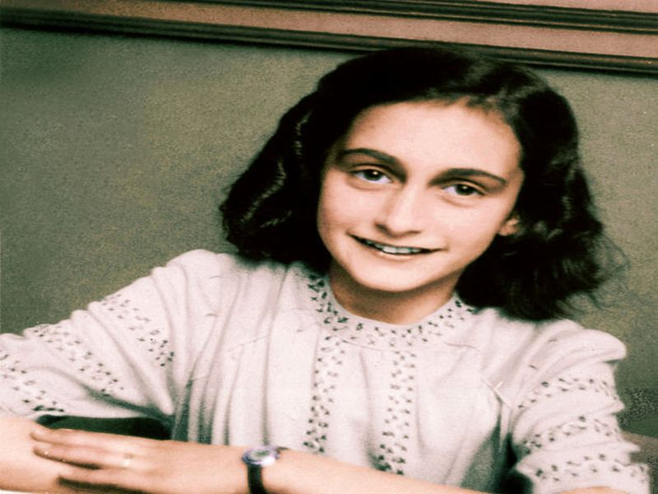

**Η συγκλονιστική ιστορία της Άννας Φρανκ**: Η Άννα Φρανκ γεννήθηκε 12 Ιουνίου 1929 στην Φρανκφούρτη και πέθανε Φεβρουάριο ή Μάρτιο του 1945 στο στρατόπεδο συγκέντρωσης Μπέργκεν-Μπέλσεν. Ήταν μια γερμανίδα Εβραιοπούλα που έγραψε ένα ημερολόγιο ενώ κρυβόταν, μαζί με τους δικούς της και τέσσερις οικογενειακούς φίλους, σε ένα σπίτι στο Άμστερνταμ κατά τη διάρκεια της γερμανικής κατοχής της Ολλανδίας. Η οικογένειά της είχε μετακομίσει στο Άμστερνταμ όταν οι Ναζί πήραν την εξουσία στη Γερμανία, αλλά παγιδεύτηκε όταν η κατοχή επεκτάθηκε και στην Ολλανδία. Καθώς οι διώξεις των Εβραίων εντάθηκαν, η οικογένεια άρχισε τον Ιούλιο του 1942 να κρύβεται σε μυστικά δωμάτια του γραφείου του πατέρα, Όττο Φρανκ. Μετά από δυο χρόνια τους κατέδωσαν και η οικογένεια στάλθηκε στα στρατόπεδα συγκέντρωσης. Η Γκεστάπο λεηλάτησε τη σοφίτα, όπου κρυβόταν η οικογένεια, αφήνοντας ανάκατα στο πάτωμα περιοδικά, βιβλία και εφημερίδες. Λίγες μέρες αργότερα, μια καθαρίστρια βρήκε ανάμεσα τους το ημερολόγιο της Άννας. Χωρίς να ξέρει τι ήταν, το παρέδωσε στη Μιπ και τη Έλλη, δυο κορίτσια, που η βοήθειά τους στις εβραϊκές οικογένειες δεν αποκαλύφθηκε ποτέ. Η Άννα και η αδερφή της, Μαργκό μεταφέρθηκαν, δυο μήνες πριν από το θάνατο της μητέρας τους, στο γερμανικό στρατόπεδο Μπέργκεν – Μπέλσεν. Εκεί η Άννα έδειξε το ίδιο κουράγιο και καρτερικότητα που την είχαν κάνει γνωστή στο Άουσβιτς....  
  
**Ο θάνατος της Άννας Φρανκ** : Τον Φεβρουάριο του 1945 και τα δυο κορίτσια αρρώστησαν από τύφο. Μια μέρα, η Μαργκό, προσπαθώντας να σηκωθεί από το κρεβάτι της, που βρισκόταν ακριβώς πάνω από το κρεβάτι της Άννας, έχασε την ισορροπία της και έπεσε κάτω. Στην κατάσταση που βρισκόταν, ο οργανισμός της δεν άντεξε το σοκ. Ο θάνατος της αδερφής της προκάλεσε στην Άννα αυτό που όλα τα προηγούμενα βάσανα της δεν μπόρεσαν να προκαλέσουν: έσπασε το ηθικό της. Λίγες μέρες αργότερα πέθανε. Η επίσημη ημερομηνία θανάτου που έδωσε η ολλανδική κυβέρνηση για τις δύο αδερφές είναι η 31η Μαρτίου του 1945, αλλά σύμφωνα με πρόσφατη έρευνα του Anne Frank House, η Άννα και η αδερφή της μπορεί να πέθαναν ένα μήνα πριν. Σύμφωνα με αυτόπτες μάρτυρες, οι δύο αδελφές αρρώστησαν από τύφο στις αρχές Φεβρουαρίου και θα ήταν μάλλον αδύνατο να αντέξουν περισσότερο από δύο εβδομάδες. Η τελευταία μαρτυρία φυλακισμένου που γνώριζε την Άννα Φρανκ είχε ημερομηνία 7 Φεβρουαρίου. Η κοπέλα ήταν ήδη βαριά άρρωστη, σκελετωμένη και κάλυπτε το γυμνό κορμί της με μία κουβέρτα. Τα ρούχα της τα είχε πετάξει γιατί ήταν γεμάτα ψείρες. Η τελευταία μαρτυρία φυλακισμένου που γνώριζε την Άννα Φρανκ είχε ημερομηνία 7 Φεβρουαρίου. Η κοπέλα ήταν ήδη βαριά άρρωστη, σκελετωμένη και κάλυπτε το γυμνό κορμί της με μία κουβέρτα. Τα ρούχα της τα είχε πετάξει γιατί ήταν γεμάτα ψείρες. Max Pixel

**Το ημερολόγιο της Άννας Φρανκ** :Ο πατέρας της, Όττο, ο μόνος που επέζησε από τους οκτώ της σοφίτας, γύρισε μετά το τέλος του πολέμου στο Άμστερνταμ, όπου ανακάλυψε ότι το ημερολόγιό της είχε περισωθεί. Πεπεισμένος ότι αποτελούσε μοναδική μαρτυρία, προχώρησε στην έκδοσή του. Το ημερολόγιο εκδόθηκε αρχικά στην αγγλική γλώσσα, με τον τίτλο The Diary of a Young Girl (Το Ημερολόγιο μιας Νεαρής Κοπέλας). Το ημερολόγιο που είχε δοθεί στην Άννα σαν δώρο για τα δέκατα τρίτα γενέθλιά της, περιγράφει τα γεγονότα της ζωής της από τις 12 Ιουνίου 1942 μέχρι την τελευταία μέρα πουν έγραψε σ’ αυτό. Ήταν 1η Αυγούστου 1944. Γραμμένο στα Ολλανδικά, μεταφράστηκε σε πολλές γλώσσες κι έγινε ένα από τα πιο πολυδιαβασμένα βιβλία του κόσμου. Διασκευάστηκε για την τηλεόραση, τον κινηματογράφο, το θέατρο, ακόμα και για την όπερα. Το βιβλίο δίνει μια λεπτομερή περιγραφή της καθημερινής ζωής κατά τη διάρκεια της Ναζιστικής Κατοχής μέσω των γραπτών της, η Άννα Φρανκ έγινε ένα από τα πιο γνωστά θύματα του Ολοκαυτώματος.

ΠΗΓΗ: news247.gr,   
  
Διαβάστε όλο το άρθρο: <http://www.mixanitouxronou.gr/to-sigkinitiko-vinteo-ntokoumento-me-tin-13chroni-anna-frank-thima-tou-olokaftomatos-ton-nazi-tin-apathanatisan-tichea-kata-ti-diarkia-enos-gamou-to-koritsi-sigklonise-ton-kosmo-me-to-imerologi/>

**ΕΡΩΤΗΣΕΙΣ**:

1) Πώς πιστεύετε αισθανόταν η Άννα Φρανκ κατά τη διάρκεια του αναγκαστικού εγκλεισμού της;

2) Ποιες ομοιότητες και ποιες διαφορές υπήρξαν ανάμεσα στο δικό σας εγκλεισμό κατά την περίοδο του κορωνοϊού και σε εκείνο της Άννας Φρανκ;